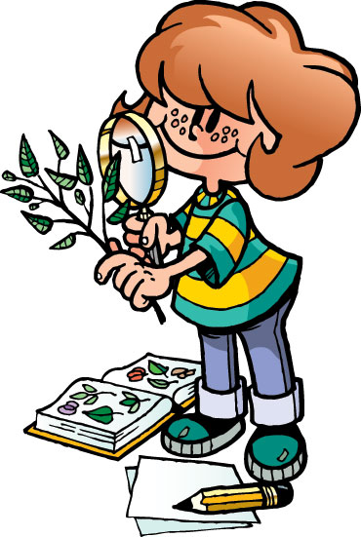


Расписание работы
Центра "Точка Роста"
естественно - научного направления
на базе кабинета №11-12
МАОУ «Славянская ООШ»
2022-2023 учебный год

 | Урок | Наименование предмета | Класс | Кабинет | Ф.И.О.  учителя
Понедельник | 1
Понедельник | 2 | Физика  География | 8  7 | 11  4 | Волков Е.А.  Волкова И.А.
Понедельник | 3 | География | 9 | 11 | Волкова И.А.
Понедельник | 4 | Физика | 9 | 11 | Волков Е.А.
Понедельник | 5 | География | 8 | 11 | Волкова И.А.
Понедельник | 6
Понедельник | 7 | Экспериментальная химия | 8 | 12 | Волкова И.А.
Понедельник | 8 | Экспериментальная химия | 9 | 12 | Волкова И.А.
Вторник | 1 | Биология  Физика | 5  7 | 11  10 | Волкова И.А.  Волков Е.А.
Вторник | 2 | Физика | 9 | 11 | Волков Е.А
Вторник | 3 | Биология | 9 | 11 | Волкова И.А.
Вторник | 4 | Биология | 7 | 11 | Волкова И.А.
Вторник | 5 | Биология | 6 | 11 | Волкова И.А.
Вторник | 6 | Биология  Экспериментальная физика | 8  6 | 11  12 | Волкова И.А.  Волков Е.А.
Вторник | 7 | Экспериментальная химия | 7 | 12 | Волкова И.А.
Вторник | 8 | Экспериментальная химия | 7 | 12 | Волкова И.А.
Среда | 1 | Химия | 8 | 11 | Волкова И.А.
Среда | 2 | Химия | 9 | 11 | Волкова И.А.
Среда | 3 | География | 8 | 11 | Волкова И.А.
Среда | 4 | География | 7 | 11 | Волкова И.А.
Среда | 5 | География | 6 | 11 | Волкова И.А.
Среда | 6 | География | 9 | 11 | Волкова И.А.
Среда | 7 | География | 8 | 11 | Волкова И.А.
Среда | 8
Четверг | 1
Четверг | 2
Четверг | 3 | Физика | 7 | 11 | Волков Е.А.
Четверг | 4 | Физика | 9 | 11 | Волков Е.А.
Четверг | 5 | Химия | 8 | 11 | Волкова И.А.
Четверг | 6
Четверг | 7 | Экспериментальная физика | 5 | 12 | Волков Е.А.
Четверг | 8 | Экспериментальная химия | 8 | 12 | Волкова И.А.
Пятница | 1 | Химия | 9 | 11 | Волкова И.А.
Пятница | 2 | Физика | 8 | 11 | Волков Е.А.
Пятница | 3 | Биология | 8 | 11 | Волкова И.А.
Пятница | 4 | Биология | 9 | 11 | Волкова И.А.
Пятница | 5
Пятница | 6
Пятница | 7
Пятница | 8 | Экспериментальная химия | 9 | 12 | Волкова И.А.

